**九州自閉症研究協議会**

**第40回大分大会**

**ご案内**

期日：平成28年3月5日（土）6日（日）

会場：別府大学短期大学部　大分キャンパス（大分市野田３８０）

主催：九州自閉症研究協議会

共催：大分県発達障がい研究会

　　　大分県発達障がい者支援センターECOAL

後援（予定）：大分県、大分県教育委員会、大分合同新聞社、大分県知的障害者施設協議会、大分県自閉症協会、大分県私立幼稚園連合会、大分県保育連合会、大分県臨床心理士会、大分県学校心理士会、大分県特別支援教育研究会、大分県児童発達支援センター連絡協議会、大分県発達障がい者支援センター連絡協議会、大分県発達障がい者支援専門員の会

**九州自閉症研究協議会第40回大分大会実施要綱**

≪大会テーマ≫

**自閉スペクトラム症児・者とその家族支援**

1．ごあいさつ

第４０回九州自閉症研究協議会大分大会に際してご挨拶申し上げます。

この大会は，ちょうど４０年目に当たる記念すべき大会になりました。今回のテーマは、「自閉スペクトラム症児･者とその家族支援」としております。

ちょうど４０年前この会の第１回大会は福岡市で行われました。その前年、今回のシンポジストでもあります楠峰光先生の呼びかけで、福岡市の公共の宿泊施設（黒田荘だったか、玄海荘だったか忘れましたが）に、九州各地の自閉症の研究者や教育者、療育関係者あるいは相談担当者が集まりました。医師の村田先生や川崎先生、佐藤新治先生の弟君、佐藤新治先生や佐藤望先生などがおられたと思います。第１回大会は同じところで開催され、私はそのときに京都女子大学の隠岐忠彦先生のスーパービジョンを受けたことを覚えています。

あれから４０年経ちました。この間、自閉スペクトラム症と名称も変わりましたし、研究や教育、支援のあり方にも進歩が見られます。しかしまだ当事者も家族もさまざまな苦労を抱えて生きています。今回は自閉スペクトラム症の家族への支援を掲げての大会です。

いつもの大会とは趣を異にし、一般参加者の発表は設けませんでした。その代わり、専門家の研究成果や意見をたっぷりとお聞きすることができるものと期待しています。

ふるってご参加ください。

第40回大分大会会長　金子進之助

2．主催

九州自閉症研究協議会

3．共催

大分県発達障がい研究会

大分県発達障がい者支援センターECOAL

4．後援（予定）

大分県、大分県教育委員会、大分合同新聞社、大分県知的障害者施設協議会、

大分県自閉症協会、大分県私立幼稚園連合会、大分県保育連合会、大分県臨床

心理士会、大分県学校心理士会、大分県特別支援教育研究会、大分県児童発達

支援センター連絡協議会、大分県発達障がい者支援センター連絡協議会、大分

県発達障がい者支援専門員の会

5．期日

　平成28年3月5日（土）～6日（日）

6．会場

大分大会会場：別府大学短期大学部　大分キャンパス

文化ホール　　　　　　　 大分市野田380

情報交換会会場：ホテルエリアワン大分（旧ホテルキャッスル大分）

　　　　　　　　2Fローザンヌの間　　　　大分市府内町3－3－7

7．参加対象者

　保護者、教育機関、保育士、市町村福祉担当者、保健師、社会福祉施設職員、療育関係者、就労関係者、医療機関、一般等

8．参加人数

　200名（予定）

9．参加費

　参加当日に受付でお支払いください。

　第1日目のみ1,000円、第2日目のみ1,000円、両日参加2,000円

　情報交換会費6,000円

10．日程

【第1日目　3月5日（土）】

13：00　 13：50　14：00　　　　　 15：30　　　16：00　　　　 18：00　　 20：00

|  |  |  |  |  |  |  |
| --- | --- | --- | --- | --- | --- | --- |
| 受付 | 開会 | 講演 | 質疑応答 | 閉会 | 移動 | 情報交換会 |

**センター講演会　14：00～16：00**

「発達障害を巡る諸問題」

講師：医学博士　山﨑　晃資　氏　　一般社団法人日本自閉症協会　会長

医療法人弘徳会　愛光病院　顧問

【第2日目　3月6日（日）】

9：00　 9：30　9：40　　　　　　　　　 11：10 11：20　　 12：00　　　　　　13：00

|  |  |  |  |  |  |
| --- | --- | --- | --- | --- | --- |
| 受付 | 開会 | 特別講演 | 休憩 | 講演① | 昼食  地区世話人会  （12：15~12：45） |

13：00　　　13：40　　　14：20 14：30　　　 15：10　　　15：50　　　16：30 16：45

|  |  |  |  |  |  |  |
| --- | --- | --- | --- | --- | --- | --- |
| 講演② | 講演③ | 休憩 | 講演④ | 講演⑤ | 総合討論 | 閉会 |

**特別講演　9：40～11：10**

「自閉スペクトラム症の診断と告知」

講師：三ケ田　智弘　氏（大分こども療育センター　院長）

**講演①　11：20～12：00**

「自閉スペクトラム症児の家族への支援　幼児期の支援」

講師：越智　芳子　氏（別府発達医療センターひばり園　園長補佐）

**講演②　13：00～13：40**

「凸凹クラブ　光の園プーエルの保護者の集い実践報告」

講師：葛城　絵里　氏（光の園子ども家庭支援センター）

**講演③　13：40～14：20**

「自閉スペクトラム症児の兄弟支援（家族全体を見通しつつ）」

　講師：楠　峰光　氏（社会福祉法人玄洋会　理事長）

**講演④　14：30～15：10**

「発達障がいのある保護者への子育て支援」

　講師：飯田　法子　氏（別府大学短期大学部　准教授）

**講演⑤　15：10～15：50**

「高齢化する自閉スペクトラム症者とその家族支援」

　講師：相本　雄一郎　氏（社会福祉事業団大分県なおみ園　主幹兼支援係長）

**総合討論**　**15：50～16：30**

司会：平野　亙　氏（大分県自閉症協会　会長）

11．申込方法・締切日

別紙の「大会参加申込書」に必要事項を記入の上、下記締切日までに、大分県発達障がい者支援センターECOALまでFAX、Eメールもしくは郵送にてお申し込みください。

申込書はホームページからもダウンロードできます⇒　http://www.ecoal.info

※ホームページにはPDF形式とword形式で掲載しています。

◎宿泊先の手配を希望する大会参加者は、

**⇒平成28年2月5日（金）まで**

◎宿泊しない（または、ご自分で宿泊先を手配する）大会参加者は、

**⇒平成28年2月18日（木）まで**

**※申込締切日が異なりますのでご注意ください。**

12．申込送付先・大会に関するお問い合わせ先

事務局：大分県発達障がい者支援センターECOAL　担当：斉藤、田中

〒879－7302　大分県豊後大野市犬飼町久原1863－8

TEL　097－586－8080　　FAX　097－586－8181

Eメール　ecoal@moeginosato.net

**地区世話人会について**

下記日程で地区世話人会を開催します。

地区世話人の方はお集まりくださいますようお願いします。

日時：3月6日(日)　12：15～12：45

場所：本館2F　202教室

**情報交換会のご案内**

期　日：平成28年3月5日（土）18：00～20：00

会　場：ホテルエリアワン大分（旧ホテルキャッスル大分）2Fローザンヌの間

大分市府内町3－3－7　TEL　097－537－8878

会　費：6,000円　当日ホテル会場前受付にてお支払いください。

◎情報交換会場内に情報発信ブースを設けます。研修会の案内やパンフレットなどを皆様に持ち寄っていただき、より盛んな情報交換が出来る場となるようにいたします。当日ホテル会場にて広報したい資料を情報交換会スタッフへお渡しください。

**送迎バスについて**

大会期間中、下記の予定で無料バスを運行します。乗車ご希望の方は、閉会行

事が終わり次第、大分キャンパス正門前にお集まりください。（事前の申し込み

は不要です）

①3月5日（土）17：00頃出発予定

大会会場（大分キャンパス）⇒情報交換会会場（ホテルエリアワン大分）

②3月6日（日）17：00頃出発予定

大会会場（大分キャンパス）⇒大分駅（上野の森口）

※直行便ですので途中どこにも停まりません。あらかじめご了承ください。

**大分大会会場（別府大学短期大学部大分キャンパス）への交通アクセス**

約30分

１．自家用車の場合（九州自動車道利用）

①大分I.Cにて下車　　　　　　　　　　　　　　　　　　　　　大会会場

約30分　約\3,000

２．タクシーの場合

①JR大分駅上野の森口(南口)　　　　　　　　　　　　　　　　 大会会場

約10分　約\700

②大分大学医学部付属病院　　　　　　　　　　　　　　　　　　大会会場

（大分バス「大学病院」下車。「学園台」の次のバス停です）

３．JR、大分バスの場合

医大経由別府大学

大分キャンパス行き\430

徒歩約3分

①JR大分駅府内中央口　　　　　　C:\Users\user\Desktop\bus_stand.png大分駅前４番のりば　　　大会会場

**※情報交換会に参加される方は竹町赤レンガ通り（17：48着）で降車してください。**

|  |  |  |  |  |  |
| --- | --- | --- | --- | --- | --- |
| 行き | 発 | 着 | 帰り | 発 | 着 |
| 5日(土) | 11：34 | 12：03 | 5日(土) | 17：16 | 17：45 |
| 11：54 | 12：25 | 6日(日) | 17：17 | 17：44 |
| 6日(日) | 8：04 | 8：35 | 17：36 | 18：03 |

**※帰りは大分駅前8番のりばに停車します。**

医大病院経由向の原行き

\420

徒歩約7分

C:\Users\user\Desktop\bus_stand.png②JR大分駅府内中央口　　　　　大分駅前4番のりば　　C:\Users\user\Desktop\bus_stand.png学園台　　　大会会場

**※情報交換会に参加される方は竹町赤レンガ通り（17：06着、17：26着）で降車してください。**

|  |  |  |  |  |  |
| --- | --- | --- | --- | --- | --- |
| 行き | 発 | 着 | 帰り | 発 | 着 |
| 5日(土) | 12：14 | 12：39 | 5日(土) | 16：41 | 17：04 |
| 6日(日)は  ①のバスをご利用ください。 | | | 17：01 | 17：24 |
| 6日(日) | 16：41 | 17：04 |
| 17：01 | 17：24 |

**※帰りは大分駅前8番のりばに停車します。**

医大経由別府大学

大分キャンパス行き\210

徒歩約5分

③JR久大線賀来駅　　　　　　　C:\Users\user\Desktop\bus_stand.png桑原上　　　　　　　　　　大会会場

|  |  |  |  |  |  |
| --- | --- | --- | --- | --- | --- |
| 行き | 発 | 着 | 帰り | 発 | 着 |
| 5日(土) | 11：52 | 12：03 | 5日(土) | 17：16 | 17：26 |
| 12：13 | 12：25 | 6日(日) | 17：17 | 17：26 |
| 6日(日) | 8：23 | 8：35 | 17：36 | 17：45 |

8番のりば

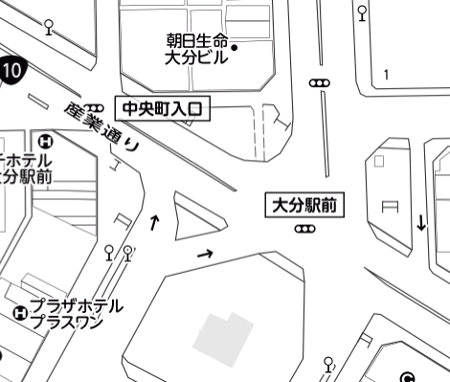

周辺地図

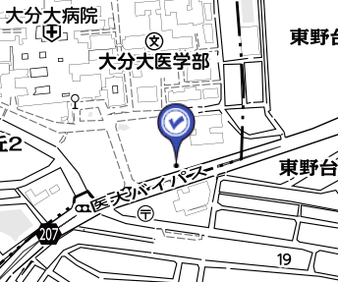

4番のりば

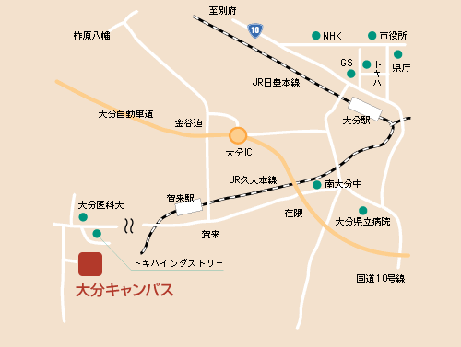

学園台



別府大学

桑原上

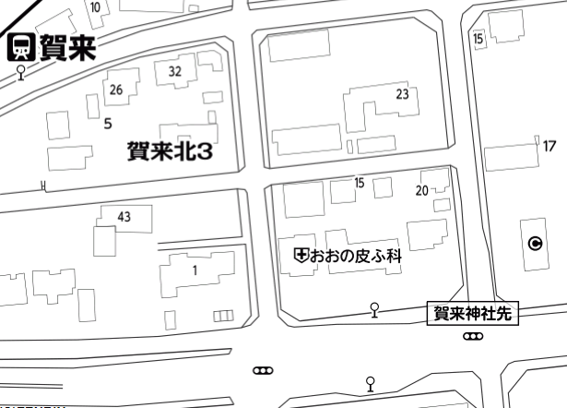

**情報交換会・宿泊会場への交通アクセス**

ホテルエリアワン大分（旧ホテルキャッスル大分）

大分市府内町3－3－7（TEL097－537－8878）

大分ICから自家用車にて12分

大分駅から徒歩にて12分

タクシーにて10分(料金約\800)

※JR大分駅方面からお越しの場合、中央通りは右折・Uターン禁止になっております。

※宿泊者用駐車場は、ホテルエリアワン大分に宿泊される方専用です。

※情報交換会のみご参加の方は近隣の有料パーキングをご利用ください。

*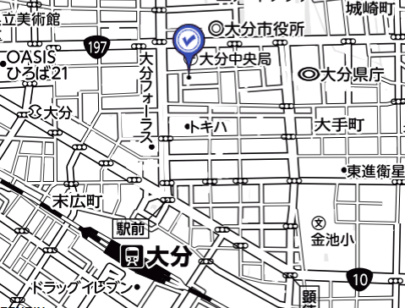*



※当日は、大分キャンパス（大会会場）から情報交換会会場まで送迎バスを出す予定です。こちらもご利用ください。

**宿泊施設のご案内**

◎大会事務局が手配する宿泊施設は**ホテルエリアワン大分**（旧ホテルキャッスル大分）のみとなります。お部屋数に限りがございますので、お早めにお申し込みください。（お申込順での受付とさせていただきます）

◎記載の料金は1泊朝食付き・税金サービス料込のお一人様当たりの料金です。（ツインは1室2名様利用時のお一人様料金です。ツインを希望される場合は必ず同室の方のお名前を明記してください）

　禁煙は、消臭対応のお部屋になる場合がございますので予めご了承ください。

ホテルでの朝食が不要な場合でも料金の変更は致しません。

ホテル専用駐車場の駐車料金は1日800円です。

**宿泊設定日：平成28年3月5日（土）**

|  |  |  |
| --- | --- | --- |
| 施設名 | 部屋タイプ | 料金 |
| ホテルエリアワン大分 | シングル | 6,000円 |
| ツイン | 6,000円 |

◎宿泊のお申し込みにつきましては、別紙の「大会参加申込書」に必要事項を記入の上、**平成28年2月5日（金）**までに大分県発達障がい者支援センターECOALまでFAXもしくはメール、郵送にてお申し込みください。

◎個人情報のお取扱について

お申し込みの際に申込書にご記入いただいた個人情報（氏名・住所・電話番号など）について、ホテルエリアワン大分と大会事務局において共用させていただきます。この情報は本大会における連絡、手続きに必要な範囲内で利用させていただきます。宿泊券と請求書はお申し込みの内容に基づき、2月下旬ごろに発送いたします。

◎お支払方法

　宿泊当日チェックイン時にフロントにてお支払ください。

◎変更・取消について

**変更取り消しにつきましては、FAXにてお願いします。お電話での変更・取消は受付かねますので予めご了承ください。**

お客様の都合により取消される場合は1名様につき下記のとおり取消料を収受させていただきます。なお、取り消し基準日はFAX受信日とします。

|  |  |  |
| --- | --- | --- |
| 取消日 | 前日 | 当日または無連絡 |
| 料金の50％ | 料金の80％ |

◎宿泊に関するお問い合わせ先

ホテルエリアワン大分（旧ホテルキャッスル大分）

「九州自閉症研究協議会第40回大分大会」担当：河野

〒870－0021大分県大分市府内町3－3－7　　TEL097－537－8878